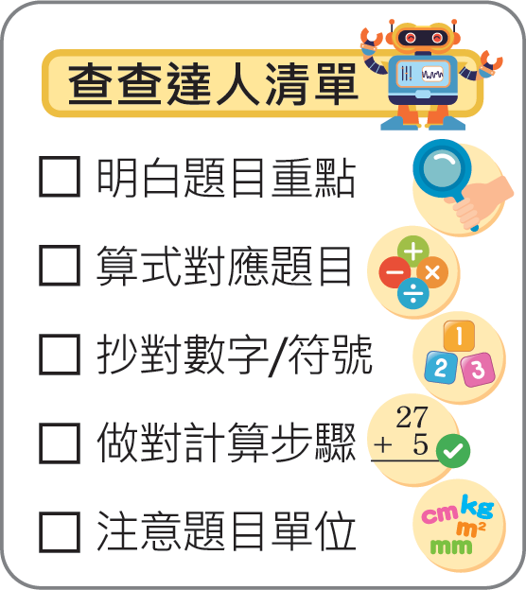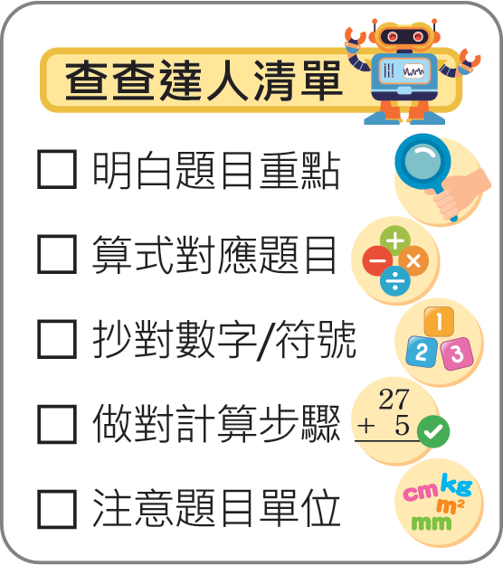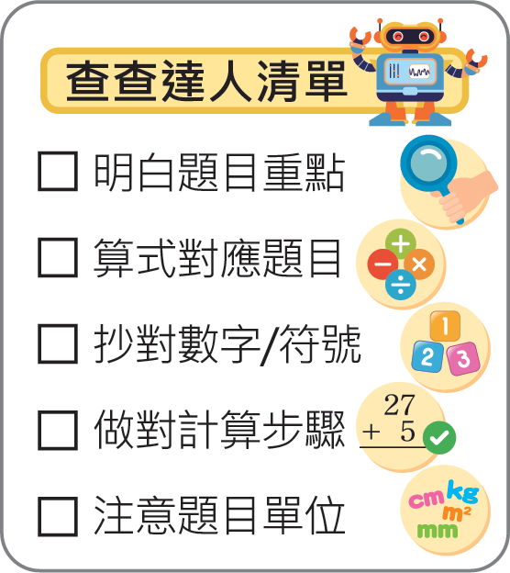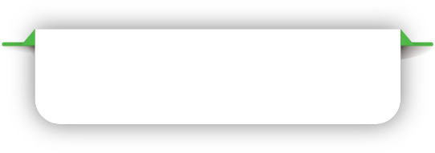

3561 + 4896 – 1205

= 8457 - 1265

= 7192

( 145 + 97 )

242

附件 4.9

**查查達人第四節工作紙**

請運用查查達人清單協助濛濛檢查運算過程並圈出錯誤：

姓名： 濛濛

班別： 3C

日期：10/2/2023

**1**

3

5

6

1

+ 4 8 9 6

8

4

5

7

- 1 2 6 5

7

1

9

2

**2**

小美有綠色波子 91 粒和紅色波子 69 粒。

她遺失紅色波子 45 粒， 她還有波子多少粒？

( 69 - 45 )

= 24 + 91

= 115

+

91

6

9

- 4 5

2

9

4

1

+

1

1

5

她還有115。

**3**

表哥有 145 元，表哥比叔叔多 97 元，他們共有多少元？

145

= 145

= 387

+

+

1

4

5

+ 9 7

2

+ 1

3

4

4

8

2

5

7

他們共有387元。

姓名： 班別： ( )

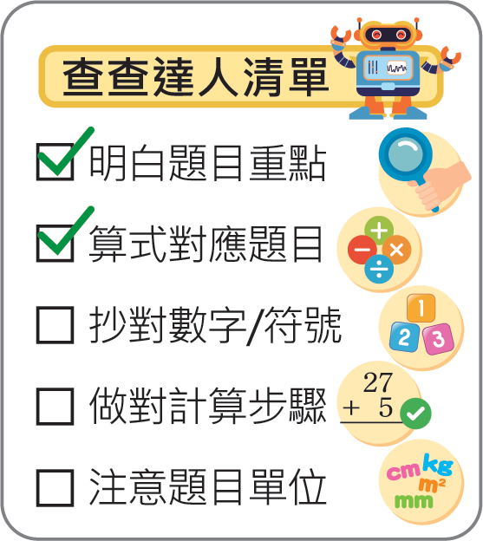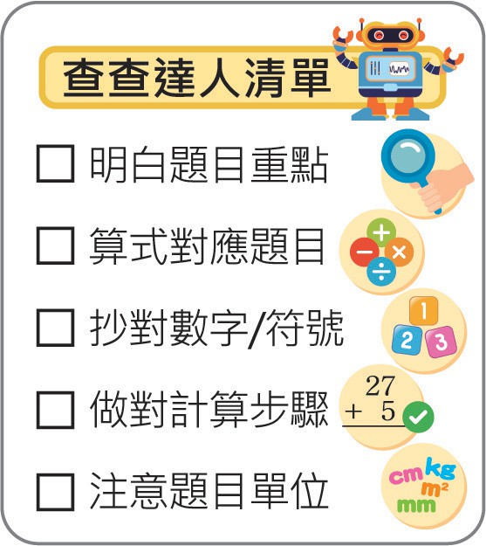

( 69 - 45 ) + 91

= 24 + 91

= 115

3561 + 4896 – 1205

= 8457 - 1265

= 7192

( 145 + 97 )

242

**答案**

**查查達人第四節工作紙**

請運用查查達人清單協助濛濛檢查運算過程並圈出錯誤：

姓名： 濛濛

班別： 3C

日期：10/2/2023

**1**

3

5

6

1

+ 4 8 9 6

8

1

7

4

2

1

5

6

9

7

5

2

-

**2**

小美有綠色波子 91 粒和紅色波子 69 粒。

她遺失紅色波子 45 粒， 她還有波子多少粒？

6

9

- 4 5

2

9

4

1

+

1

1

5

她還有115。

**3**

表哥有 145 元，表哥比叔叔多 97 元，他們共有多少元？

145

= 145

= 387

+

+

1

4

5

+ 9 7

2

+ 1

3

4

4

8

2

5

7

他們共有387元。